Описание
K9s — это терминальный интерфейс (TUI) для Kubernetes, который позволяет удобно управлять кластерами прямо из терминала.
Он позволяет графически отслеживать состояние всех ресурсов (pods, deployments, services и т.д.) в реальном времени и даёт быстрый доступ к логам, описаниям, метрикам, подключение в контейнер и другим операциям.

Стоит отметить, что K9s работает поверх kubectl (официальный CLI-клиент Kubernetes) и использует уже готовый kubeconfig.
Данный TUI-интерфейс не заменяет kubectl, а просто предоставляет более наглядный и интерактивный способ управления ресурсами кластера.

Основные возможности:
- просмотр всех ресурсов Kubernetes в режиме реального времени
- запуск команд типа kubectl describe, kubectl logs, kubectl exec без ручного ввода (через терминальный UI)
- фильтры, поиск, горячие клавиши
- управление несколькими контекстами
- перезапуск, удаление, отладка pod’ов
---

Установка

Предварительные требования

Перед установкой K9s необходимо иметь:
1. Доступ к Kubernetes-кластеру
- локальный (minikube, kind)
- удалённый (bare metal / cloud)
2. Установленный kubectl
3. Корректный kubeconfig

K9s не выполняет настройку кластера и использует существующий `kubeconfig` для подключения к Kubernetes API.

Для тестирования K9s был использован Minikube — инструмент для развёртывания локального Kubernetes-кластера на одном компьютере.
Он позволяет быстро получить рабочую среду Kubernetes без настройки серверной инфраструктуры.

1. Установка базовых зависимостей и Podman:
sudo dnf install -y curl tar podman slirp4netns fuse-overlayfs conntrack socat

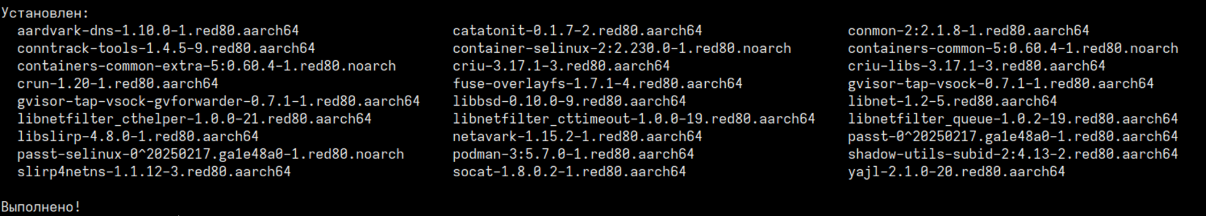

2. Установка `kubectl`

2.1 Проверка — вдруг уже установлен
kubectl version --client
Если команда не найдена — устанавливаем.

2.2 Установка официального бинарника Kubernetes
curl -LO https://dl.k8s.io/release/$(curl -L -s https://dl.k8s.io/release/stable.txt)/bin/linux/amd64/kubectl
(для ARM — `/bin/linux/arm64/kubectl`)*
*для проверки архитектуры системы введите команду `uname -m`:
- x86_64 — amd64 (Intel / AMD)
- aarch64 — ARM64

2.3 Выполнение установки и перемещение в соответствующую директорию:
chmod +x kubectl
sudo mv kubectl /usr/local/bin/

2.4 Проверка:
kubectl version --client

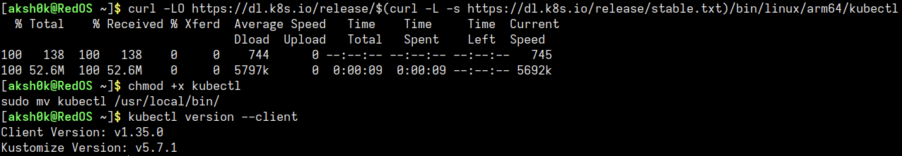

3. Установка и настройка Minikube (c оф. сайта Google API)
curl -LO https://storage.googleapis.com/minikube/releases/latest/minikube-linux-amd64
(для ARM — minikube-linux-arm64)

3.1 Выполнение установки и перемещение в соответствующую директорию:
chmod +x minikube-linux-amd64
sudo mv minikube-linux-amd64 /usr/local/bin/minikube

3.2 Проверка Podman:

podman version

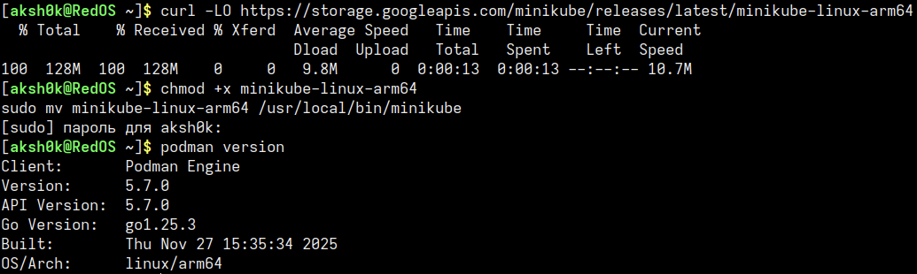

Если Podman отсутствует в системе, необходимо выполнить повторную установку:
sudo dnf install podman slirp4netns fuse-overlayfs

3.3 Настройка Minikube на Podman и включение режима "Rootless":
minikube config set driver podman
minikube config set rootless true

3.4 Проверка изменения конфиг-файла Minikube:
minikube config view

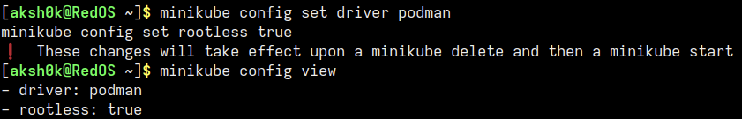
В выводе нам говорится, что эти изменения применятся только после удаления Kubernetes-кластера Minikube и вторичного создания, но это сообщение является шаблонным и ничего не значит, так как изменения уже внесены в конфигурационный файл.

3.5 Запуск Minikube
minikube start --container-runtime=containerd
Параметр --container-runtime=containerd указывает Minikube использовать containerd в качестве контейнерного рантайма Kubernetes, что позволяет отказаться от Docker Engine и корректно использовать Podman в режиме rootless.

4. Настройка тестового пода

4.1 Создание тестового пода NGINX (легковесный веб-сервер)
kubectl create deployment nginx --image=nginx
kubectl get pods

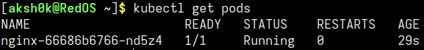

Если в списке отображается тестовый под Nginx, то установка и настройка прошла успешно!

Далее можно переходить к установке самого K9s.

Установка K9s

1. Скачать последнюю версию
curl -LO https://github.com/derailed/k9s/releases/latest/download/k9s_Linux_amd64.tar.gz
(если ARM — k9s_Linux_arm64.tar.gz)

2. Распаковать
tar -xzf k9s_Linux_amd64.tar.gz

3. Переместить бинарник
sudo mv k9s /usr/local/bin/
sudo chmod +x /usr/local/bin/k9s

4. Проверка
k9s version

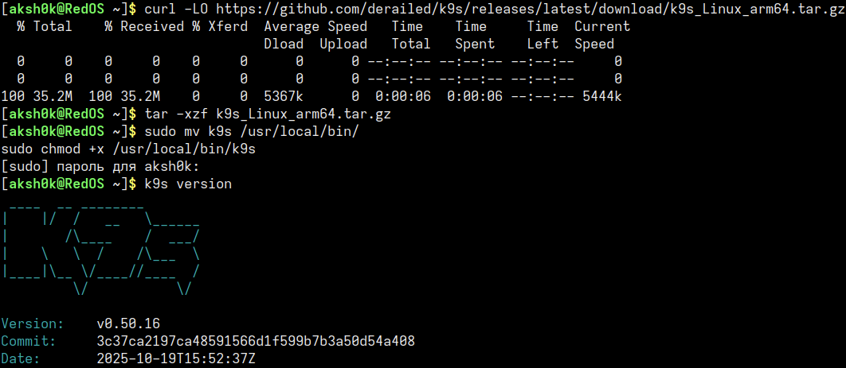

---

Начало работы с K9s
k9s
Что происходит:
- читается ~/.kube/config
- подключение к текущему context
- загрузка ресурсов кластера

Структура интерфейса K9s

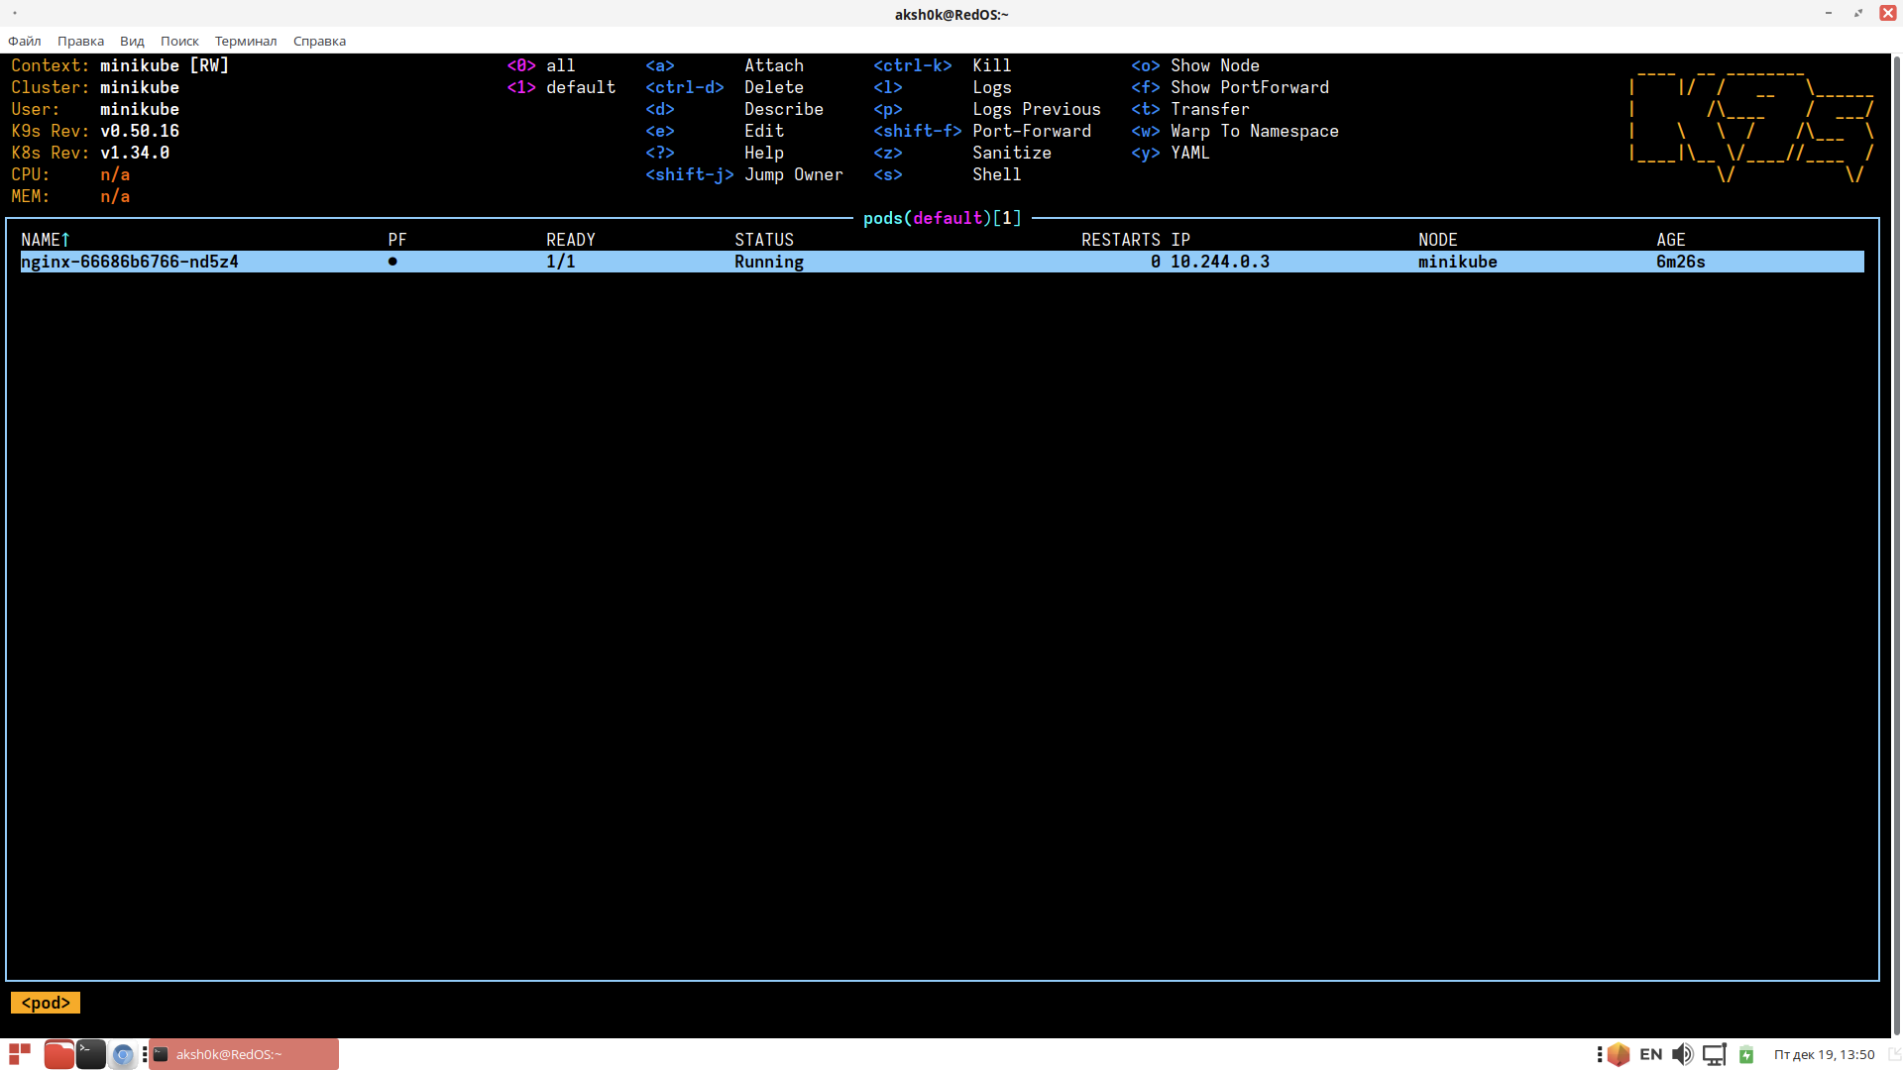

Интерфейс состоит из:
1. Главной таблицы ресурсов
2. Командная строка (command prompt) `:`
3. Горячие клавиши
4. Статус-бар (внизу)

Навигация:
- ↑ ↓ — перемещение
- Enter — переход внутрь ресурса
- Esc — назад
- Ctrl + C — выход из K9s

---

Основные режимы и команды
Для ввода команды необходимо нажать :, после чего откроется командная строка K9s:

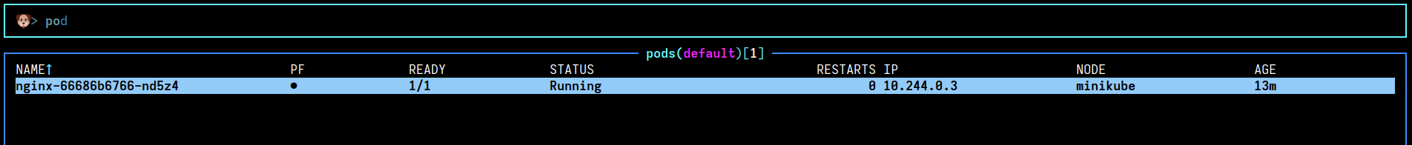

Ниже представлен список всех поддерживаемых команд для отображения таблиц ресурсов и прочих данных:

Команда | Что отображает
`:po` | Pods
`:deploy` | Deployments
`:svc` | Services
`:ns` | Namespaces
`:ctx` | Contexts
`:node` | Nodes
`:rs` | ReplicaSets
`:sts` | StatefulSets
`:ds` | DaemonSets
`:job` | Jobs
`:cj` | CronJobs
`:ing` | Ingress
`:cm` | ConfigMaps
`:sec` | Secrets
`:pvc` | PersistentVolumeClaims
`:pv` | PersistentVolumes

---

Работа с Pod

Находясь в списке pod’ов:

Клавиша | Действие
`l` | Logs
`s` | Shell (exec внутрь контейнера)
`d` | Describe
`y` | YAML
`e` | Edit
`r` | Restart
`x` | Delete
`c` | Переключение контейнера
`Ctrl+l` | Очистить экран

Пример:
:po → выбрать pod → l

---

Типовые сценарии использования K9s

Данный раздел описывает практические примеры использования K9s при повседневной работе с Kubernetes-кластером. Приведённые сценарии отражают наиболее частые задачи администрирования и диагностики и демонстрируют преимущества интерактивного терминального интерфейса.

1. Отладка pod’а, завершившегося с ошибкой
Одной из наиболее распространённых задач является анализ pod’ов, находящихся в состояниях CrashLoopBackOff, Error или Pending.

В K9s это выполняется следующим образом:
- переход в список pod’ов (:po);
- выбор pod’а с некорректным состоянием;
- просмотр журналов работы контейнера (l);
- при необходимости — просмотр подробного описания ресурса (d).

Такой подход позволяет быстро определить причину сбоя (ошибка приложения, нехватка ресурсов, проблемы с образом контейнера) без последовательного ввода нескольких команд kubectl.

2. Просмотр журналов работы контейнеров в режиме реального времени
При запуске и отладке приложений часто требуется наблюдать журналы контейнера по мере их появления.

K9s предоставляет возможность непрерывного просмотра журналов:
- выбор pod’а;
- переход в режим просмотра журналов (l).

Журналы обновляются автоматически, что позволяет оперативно отслеживать поведение приложения без повторного выполнения команд.

3. Подключение к контейнеру для диагностики
В ряде случаев требуется проверить файловую систему контейнера, переменные окружения или доступность сетевых ресурсов.

Для этого в K9s предусмотрено подключение к контейнеру:
- выбор pod’а;
- переход в интерактивную сессию контейнера (s).

Выход из интерактивной сессии осуществляется с помощью сочетания клавиш Ctrl + D.

Следует учитывать, что не все pod’ы (в частности, системные) поддерживают интерактивный режим работы.

4. Перезапуск Deployment без повторного применения манифестов
После изменения конфигурации или устранения ошибок может потребоваться перезапуск всех pod’ов, управляемых Deployment.

В K9s это выполняется следующим образом:
- переход в список Deployment (:deploy);
- выбор нужного Deployment;
- выполнение команды перезапуска (r).

Перезапуск осуществляется без изменения манифестов и без использования командного клиента kubectl.

5. Переключение между кластерами и пространствами имён
При работе с несколькими окружениями (например, тестовым и продуктивным) важно быстро переключаться между ними.

K9s поддерживает:
- переключение контекста Kubernetes (:ctx);
- переключение пространства имён (:ns).

Это снижает риск выполнения операций в неверном окружении и упрощает администрирование нескольких кластеров.

6. Мониторинг состояния ресурсов без дополнительных систем визуализации
В учебных или тестовых средах может отсутствовать развернутая система мониторинга.

K9s позволяет просматривать:
- текущее состояние pod’ов и нод;
- потребление процессорного времени;
- использование оперативной памяти.

Информация обновляется в реальном времени и подходит для первичной оценки состояния кластера. При этом K9s не заменяет специализированные системы мониторинга, а дополняет их.

---

Возможные проблемы

1. Недостаток оперативной памяти или вычислительных ресурсов
Если на компьютере (или виртуальной машине) менее 2 ядер ЦПУ или недостаточный объём оперативной памяти, Minikube может либо отказаться запускаться, либо стартовать нестабильно с ошибками на этапе инициализации кластера.

Минимальные требования Minikube:
- не менее 2 ЦПУ
- не менее ~1800 Мб оперативной памяти

Решение

Очистка кластера Minikube
minikube delete -p minikube
podman rm -af
podman volume rm -f minikube

Явное указание ресурсов при запуске Minikube
minikube start --container-runtime=containerd --cpus=2 --memory=1800
При наличии возможности рекомендуется выделять немного больше ресурсов (например, 2000–2200 Мб ОЗУ), чтобы повысить стабильность работы кластера.

2. Длительный запуск Minikube или зависание на этапе инициализации кластера
В ряде случаев после выполнения команды запуска Minikube процесс может выполняться продолжительное время без явных признаков завершения либо завершаться сообщениями о превышении времени ожидания (timeout).

Причина
В процессе запуска Minikube последовательно выполняются следующие операции:
- загрузка контейнерных образов;
- инициализация компонентов управляющей плоскости Kubernetes;
- создание и настройка системных pod’ов.

При медленном сетевом соединении, ограниченной производительности системы или первом запуске кластера данный процесс может занимать значительное время.

Решение
Рекомендуется:
- дождаться завершения инициализации кластера;
- убедиться в доступности узла Kubernetes;
- при необходимости выполнить повторный запуск после очистки окружения.

Проверка состояния кластера:
kubectl get nodes
kubectl get pods -n kube-system

Если запуск кластера регулярно завершается с ошибками, рекомендуется удалить текущий профиль Minikube и выполнить инициализацию заново.

---

3. Отсутствие ожидаемых ресурсов в интерфейсе K9s после успешного запуска
После успешного запуска Minikube и запуска K9s пользователь может не обнаружить ожидаемые pod’ы, сервисы или другие ресурсы в интерфейсе.

Причина
K9s отображает ресурсы Kubernetes в рамках:
- активного контекста;
- выбранного пространства имён.

По умолчанию используется пространство имён default.
Ресурсы, размещённые в других пространствах имён (включая системные компоненты Kubernetes), в этом случае не отображаются.

Решение
Рекомендуется:
- проверить активный контекст Kubernetes;
- убедиться в корректности выбранного пространства имён;
- при необходимости отобразить ресурсы из всех пространств имён.

Переключение контекста:
:ctx

Переключение пространства имён:
:ns

Отображение ресурсов из всех пространств имён:
0

После выполнения указанных действий ресурсы станут доступны для просмотра в интерфейсе K9s.

